# Installationsanleitung für linux

1. Entpacken Sie die Datei eshomo-<version>.tgz in ein Verzeichnis Ihrer Wahl.   
   Das Verzeichnis /pfad/zu/eshomo-<version> wird als Installationspfad bezeichnet.  
   F:\Users\boe\Pictures\Screenpresso\2013-12-15_21h23_38.png
2. Führen Sie das SQL Script im Verzeichnis <Installationspfad>/conf/sql auf Ihrer DB aus.  
   F:\Users\boe\Pictures\Screenpresso\2013-12-15_21h24_33.png
3. Um den reibungslosen Upload von Bildern zu ermöglichen sollte der Parameter für die maximale Datengrösse der Datenbank auf 4 MB angepasst werden.  
   MySQL my.cnf: max\_allowed\_packet = 4M
4. Passen Sie die Datei application.conf im Verzeichnis <Installationspfad>/conf/ an Ihre Umgebung an. Vor allem die db.default und die smtp Einstellungen  
   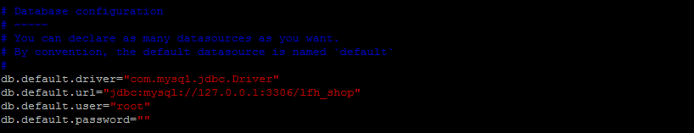  
   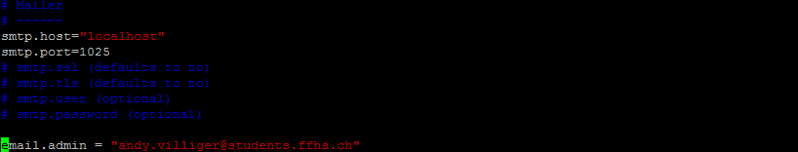
5. Führen Sie <Installationspfad>/bin/eshomo aus mit dem Parameter   
   –Dconfig.file=<Installationspfad>/conf/application.conf aus.  
   
6. Die Applikation ist jetzt unter http://localhost:9000/ erreichbar.

# Installationsanleitung für windows

1. Entpacken Sie die Datei eshomo-<version>.zip in ein Verzeichnis Ihrer Wahl.   
   Klicken Sie dazu mit der rechten Maustaste auf das eshomo-<version>.zip und wählen Sie „Alle extrahieren…“.  
   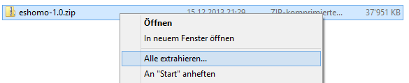  
   Im darauf erscheinenden Fenster geben Sie den Ordner an, wohin das Archiv extrahiert werden soll und klicken anschliessend auf „Extrahieren“.  
   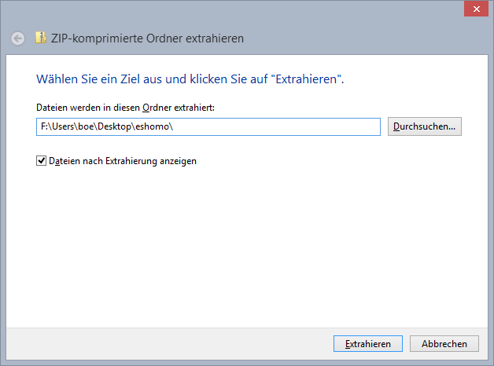  
   Das Verzeichnis \pfad\zu\eshomo-<version> wird als Installationspfad bezeichnet.
2. Führen Sie das SQL Script im Verzeichnis <Installationspfad>/conf/sql auf Ihrer DB aus.  
   F:\Users\boe\Pictures\Screenpresso\2013-12-15_21h40_39.png
3. Um den reibungslosen Upload von Bildern zu ermöglichen sollte der Parameter für die maximale Datengrösse der Datenbank auf 4 MB angepasst werden.  
   MySQL my.cnf: max\_allowed\_packet = 4M
4. Passen Sie die Datei application.conf im Verzeichnis <Installationspfad>/conf/ an Ihre Umgebung an. Vor allem die db.default und die smtp Einstellungen.  
   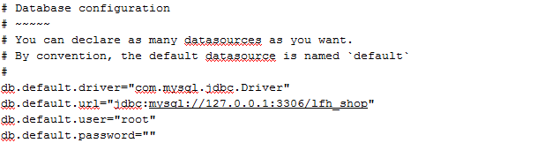  
   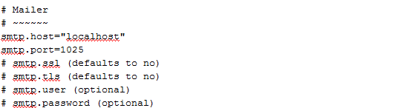
5. Führen Sie <Installationspfad>\bin\eshomo.bat (Windows) aus mit dem Parameter   
   –Dconfig.file=<Installationspfad>/conf/application.conf aus.  
   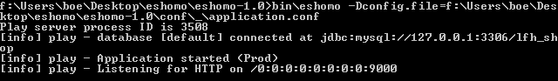
6. Die Applikation ist jetzt unter http://localhost:9000/ erreichbar.